Herlev, den 2.maj 2023
Banevænget Afdelingsbestyrelsen

Referat af Bestyrelsesmøde nr. 4/2023

2. maj 2023

Til stede: Bent Andrup/BA - Eva-Marie Bojsen/EMB - Kasper Alsøe/KA - Gerd Mose/GM - Lise Eliasson/LE - Jesper Dræby/JD

Ikke til stede: Peter Rørbye/PR - Dorte Vilhelmsen/DW- Brit Johansen/BJ - Knud Dohm/KD

Dagsorden:
- Godkendelse af referat 3/2023
Godkendt
- Indlæg fra Afdelingslederen
Grillpladser: Der markeres på kort, hvor grillpladserne skal være.
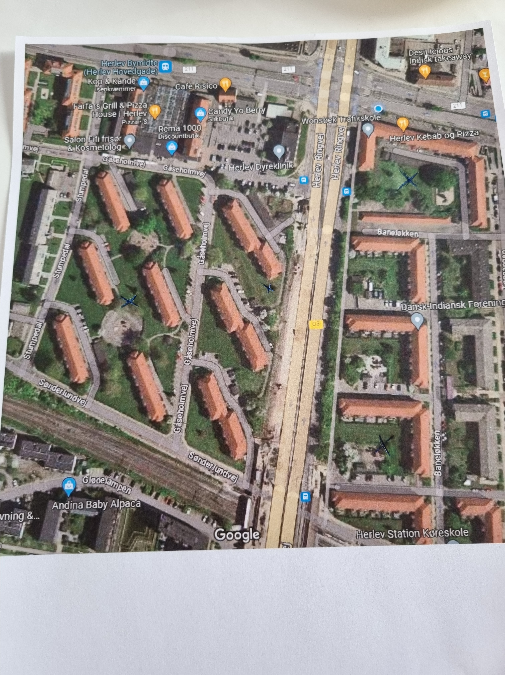
Containerplads: Der er ved at komme i gang med containerpladsen, der er ved at blive sat låse på, så kun beboerne kan komme ind.

Vaskerierne: Der kommer reminder plakater op omkring af afbestilling af maskiner efter brug. Derudover sættes der en grænse på 1 time fra vasketidens start til at maskinerne skal være startet ellers låses maskinerne op.
Der er kommet bevægelsescensorer i vaskerierne, så lyset automatisk tændes og slukkes.

Kontoret: Der er bestilt maler til at fikse kontoret. Der starter i uge 19.

Parknet: Der er ikke noget nyt fra Parknet omkring deres signal problemer.

Booking af lokaler: Det skal foregå om tirsdagen og det kommer ud i opgangene og ved døren.

Selskabslokalet: Der er kommet et ny tilbud omkring anlæg, det godkendes. Lyset skal udskiftes til LED. Der bliver indhentet et tilbud om maling af selskabslokaler og radiatorer. Der indhentes tilbud på behandling af gulv/nyt gulv. Der skal kigges på nye gardiner, bestyrelsen vælger, men ejendomskontoret vil gerne stå for bestillingen.

Udskiftning af vandrør ved Baneløkken: Det burde gerne begynde i midten af maj. I den henseende skal vi kigge på parkeringspladser.

Tørregårde: Skal Letbanen erstatte tørregården? Det spørger vi Peter Rørbye om.

Sammenlægning af ejendomskontorer: Der er mange møder og kontoerne skal samles på Kagsgården.

Legepladser: De bliver synet af et autoriseret selskab.

Årshjul: Gennemgang af ejendomskontorets årshjul gøres efter sommerferien.

Fornyelse af hulmursisolering: Der er hulmursisolering i et af områderne.

Cyklerum: Der kan overvejes en cykeloprydning. Opsætning af cykelholdere i de rum, hvor der ikke er.

Ide til næste afdelningsmøde: Magnetlåse til de tunge yderdøre i kælderen, så det kan blive nemmere at få cykler osv. nemmere ud af kælderen.

- Kort præsentation og fotografering af bestyrelsesmedlemmerne
Rykkes til næste gang

- Indlæg fra formanden
Bestyrelsesmøde i Herlev boligskab på 9. maj.

Solcelle møde: Vi er blevet inviteret til møde omkring solceller d. 30. maj. Der kommer 3 repræsentanter fra os.

- Ændring i bestyrelsen – valg af sekretær
Lise overtager posten.

- Indlæg fra bestyrelsesmedlemmerne.
Baneløkken 14 st. th.: Der er blevet lagt gummi fliser ned og ikke reetableret efter fraflytning. Det skal reetableres. Jesper informeres, så ejendomskontoret kan igangsætte opgaven.

- Gennemgang af forslag til forretningsorden for afdelingsbestyrelsen og godkendelse af samme
Rykkes til næste gang

- Eventuelt.
Affaldsskuret foran blok 4 der skal døren vendes, så den ikke åbner til venstre, men til højre.

Referent
Eliasson/Lise

